В Академическом районе ведутся работы по замене кровли домов
01.07.2019
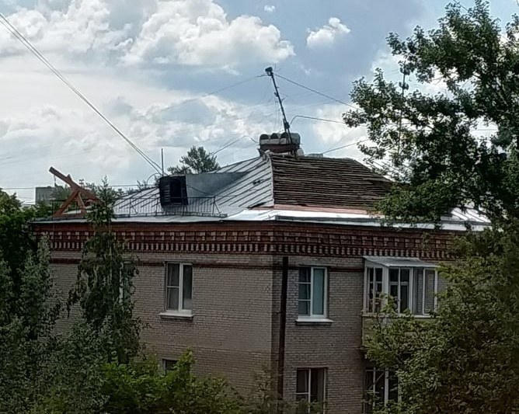
В Академическом районе активно реализуется региональная программа капитального ремонта общего имущества многоквартирных домов, рассчитанная на 2015-2044 годы. В рамках этой программы ведутся работы по замене кровли домов.
Так, в настоящее время в Академическом районе ведутся работы по замене кровли дома 26 корпус 3 по улице Кржижановского. Строители обещают полностью завершить замену кровли точно в срок – до 20 августа текущего года.
Напомним также, что в районе активно реализуется и общегородская программа «Мой район», призванная существенно улучшить условия и комфортность городской среды, предоставить условия занятия спортом, организовать зоны отдыха и досуга в непосредственной близости от места проживания.
«Твоя газета»
Новости Академического района

Адрес страницы: http://akademichesky.mos.ru/presscenter/news/detail/8189520.html
Управа района Академический города Москвы

